理论课程教案设计
授课科目 | 数学 | 授课教师
授课内容 | 3.4 函数的应用 | 授课班级
授课方法 | 以课堂讲授、讨论、对比为主，多媒体演示为辅。 | 课时数 | 2
教学目标 | 1.能根据具体的情境，选择恰当的函数模型表达问题中的函数关系，通过运算、推理得出的结论解释情境中的问题．  2． 能进一步明确数学建模的一般步骤．逐步提升数学抽象和数学建模等核心素养．
思政要点 | 本课将通过解决实际生活中的简单函数问题（一次函数、分段函数、二次函数），提高学生对于这三种函数的应用的意识
重点难点 | 教学重点：  选择恰当的函数模型解决实际问题．
重点难点 | 教学难点：  函数模型的建立；二次函数模型的最值问题．
教学准备 | 教学视频、PPT

教学内容与环节流程设计 | 师生互动
一、课前准备  1. 多媒体调试、教学资料准备  2. 检查学生到课情况，组织学生收好手机到规定位置，准备好课本、学习资料和文具  二、新课导入  许多实际问题都可以通过建立函数模型来解决，函数模型是应用最广泛的数学模型之一．实际问题一旦被认定为函数关系，就可以通过研究这个函数的性质，使问题得以解决．下面通过例子介绍一次函数模型、二次函数模型和分段函数模型在实际生产生活中的应用．  三、新课讲授  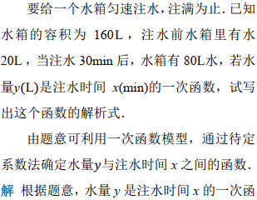  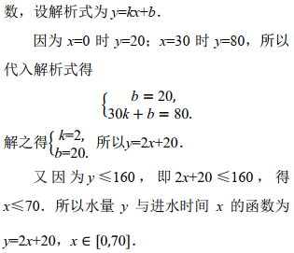  我国是世界上高速铁路系统技术最全、集成能力最强、运营里程最长、运行速度最高、在建规模最大的国家．近年来，我国高铁飞速发展．条条高铁悄然改变着人们的生活，已成为人们出行的快捷方式之一．开通某条高铁线路前，需要进行安全、平稳测试．  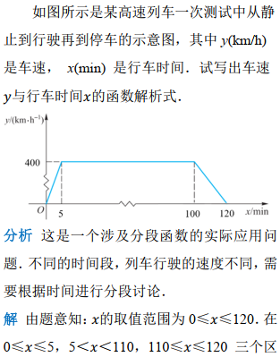  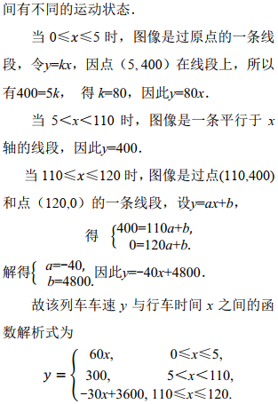  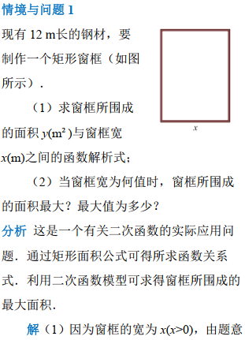  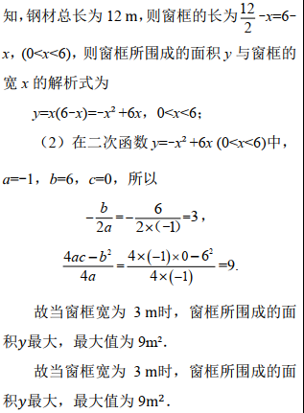  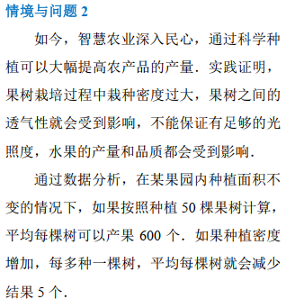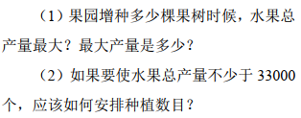  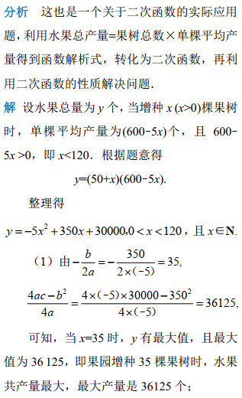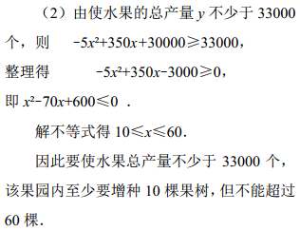  四、课堂总结  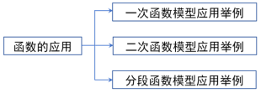  五、布置作业  1.重温教材加深理解  2.完成课本习题3.4 | 在给定函数 情 况下， 结合函数一般形式，分析问题中已知数据与解析式中变量之间的对应关系，建立 方 程组，求出待定系数  本问题中没有明确函数的类型，但通过图像可知，这是一个分段函数模型的应用，在各段中都是线段（直线），可以用一次函数或常数函数表示； 不同的时间段，列车行驶的速度不同，需要根据时间进行分段讨论  本问题中没有明确函数的类型，结合问题中关键词“面积”，转化为“面积等于边长之积”，合理设出未知量， 厘清各种变量之间的关系，建立函数关系式  此问题旨在加深对二次函数模型的应用的认识  培养学生  总结学习  过程能力
  1.一次函数模型
  2.分段函数模型
  3.二次函数模型
板书设计
3.4函数的应用  一、一次函数模型  二、二次函数模型  三、分段函数模型 | 多媒体设备 | 例题的讲解  学生的练习

教后小结与反思

